Exercice 6 : Handybus

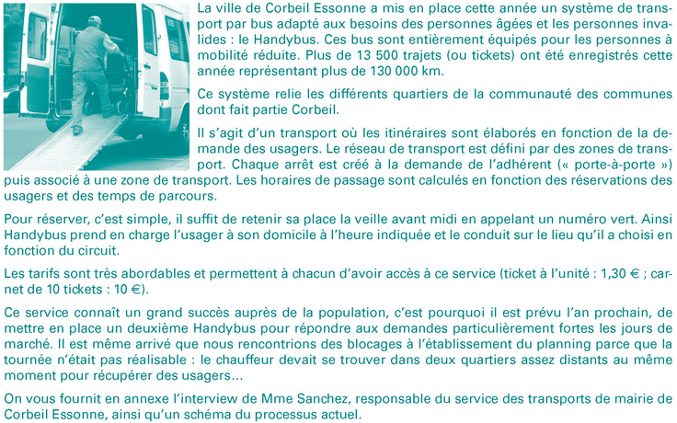

1 Définissez le Système d’Information de Handybus : précisez ses composantes, ses fonctions et sa finalité.

2 Citez les acteurs (interne et externe) du processus de réservation.

3 Quel est l’événement déclencheur du processus de réservation.

4 Décrivez quelques tâches qui seront systématiquement réalisées au cours de la première activité.

5 Quelles sont les activités effectuées par la mairie ?

6 Quelle est la nature de l’événement déclencheur de la deuxième activité ?

7 A quelle fréquence chacune des activités se répète-t-elle chaque jour ? Concluez que la modélisation est une généralisation d’un processus répétitif.

8 Qui sont les destinataires du planning des trajets ?

9 A quel moment s’aperçoit-on que la tournée du lendemain peut ne pas être réalisable ? Quelle modification du processus peut-on préconiser pour résoudre ce problème ?

10 Quel serait l’intérêt d’une réservation en ligne pour l’usager et la mairie ? Ce nouveau canal de réservation peut-il supprimer le précédent ?

